Отчёт по лабораторной работе №4

Дисциплина: Математическое моделирование

Ганина Таисия Сергеевна, НФИбд-01-22

Содержание

# 1 Цель работы

Построить математическую модель гармонического осциллятора.

# 2 Задание

Построить фазовый портрет гармонического осциллятора и решение уравнения гармонического осциллятора для следующих случаев:

1. Колебания гармонического осциллятора без затуханий и без действий внешней силы

$$\ddot{x}+0.8x=0$$

На интервале $t∈\left[0;41\right]$ (шаг 0.05) с начальными условиями $x_{0}=0.4,y_{0}=0.3$

1. Колебания гармонического осциллятора c затуханием и без действий внешней силы

$$\ddot{x}+0.8x+0.4x=0$$

На интервале $t∈\left[0;41\right]$ (шаг 0.05) с начальными условиями $x_{0}=0.4,y_{0}=0.3$

1. Колебания гармонического осциллятора c затуханием и под действием внешней силы

$$\ddot{x}+\dot{x}+5x=cos\left(5t\right).$$

На интервале $t∈\left[0;41\right]$ (шаг 0.05) с начальными условиями $x_{0}=0.4,y_{0}=0.3$

# 3 Теоретическое введение

Решение дифференциального уравнения, описывающего гармонические колебания имеет вид:

$x\left(t\right)=Asin\left(ωt+φ_{0}\right)$

или

$x\left(t\right)=Acos\left(ωt+φ_{0}\right)$,

где $x$*  — отклонение колеблющейся величины в текущий момент Время (физика)|времени $t$ от среднего за период значения (например, в кинематике — смещение, отклонение колеблющейся точки от положения равновесия); $A$*  — амплитуда колебания, то есть максимальное за период отклонение колеблющейся величины от среднего за период значения, размерность $A$ совпадает с размерностью $x$; $ω$*  (радиан/секунда|с, Градус (геометрия)|градус/с) — циклическая частота, показывающая, на сколько радиан (градусов) изменяется фаза колебания за 1 с; $\left(ωt+φ_{0}\right)=φ$*  (радиан, градус) — полная Фаза колебаний|фаза колебания (сокращённо — фаза, не путать с начальной фазой); $φ_{0}$*  (радиан, градус) — начальная фаза колебаний, которая определяет значение полной фазы колебания (и самой величины $x$) в момент времени $t=0$.

Дифференциальное уравнение, описывающее гармонические колебания, имеет вид

$\frac{d^{2}x}{dt^{2}}+ω^{2}x=0.$ Любое нетривиальное решение этого дифференциального уравнения — гармоническое колебание с циклической частотой $ω$. [1].

# 4 Выполнение лабораторной работы

## 4.1 Модель колебаний гармонического осциллятора без затуханий и без действий внешней силы

Колебания гармонического осциллятора без затуханий и без действий внешней силы

$$\ddot{x}+0.8x=0$$

На интервале $t∈\left[0;41\right]$ (шаг 0.05) с начальными условиями $x_{0}=0.4,y_{0}=0.3$

Приведу код на Julia и результаты моделирования (рис. 1, 2)

using DifferentialEquations, Plots  
function f1(u, p, t)  
 x, y = u  
 g, w = p  
 dx = y  
 dy = -g .*y - w^2 .*x  
 return [dx, dy]  
end  
p1 = [0, 0.8]  
tspan = (0, 41)  
u1 = [0.4, 0.3]  
problem1 = ODEProblem(f1, u1, tspan, p1)  
sol1 = solve(problem1, Tsit5(), saveat = 0.05)  
  
# Визуализация результатов  
plot(sol1,   
 title = "Колебания гармонического осциллятора   
 \n без затуханий и без действий   
 \n внешней силы",   
 label = ["x" "y"],   
 xaxis = "Время моделирования",   
 linewidth = 2,  
 legend = :right)  
   
plot(sol1, idxs = (1,2),  
 title = "Фазовый портрет",  
 xaxis = "x",  
 yaxis = "y",  
 label = "зависимость x от y")

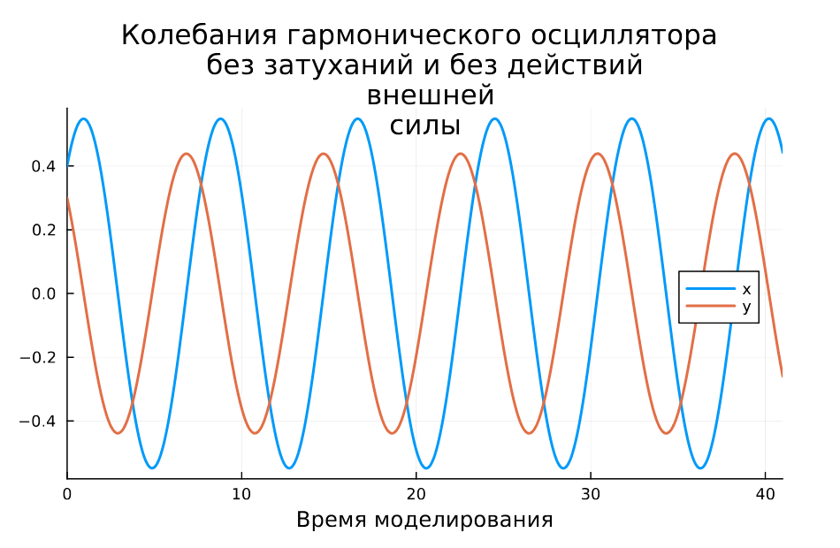

Figure 1: Колебания гармонического осциллятора без затуханий и без действий внешней силы

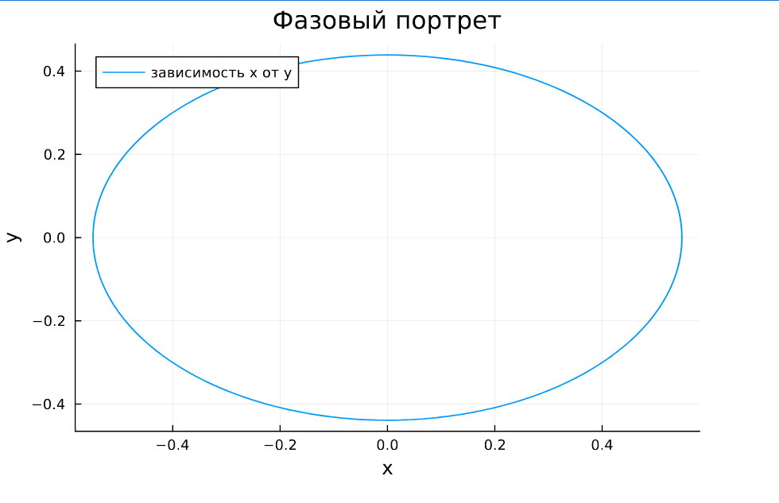

Figure 2: Фазовый портрет для модели колебаний гармонического осциллятора без затуханий и без действий внешней силы

А теперь то же самое представим на OpenModelica (рис. 3, 4):

model mathmod4_1  
 parameter Real g = 0;  
 parameter Real w = 0.8;  
 parameter Real x0 = 0.4;  
 parameter Real y0 = 0.3;  
 Real x(start=x0);  
 Real y(start=y0);  
equation  
 der(x) = y;  
 der(y) = -g .*y - w^2 .*x;  
end mathmod4_1;

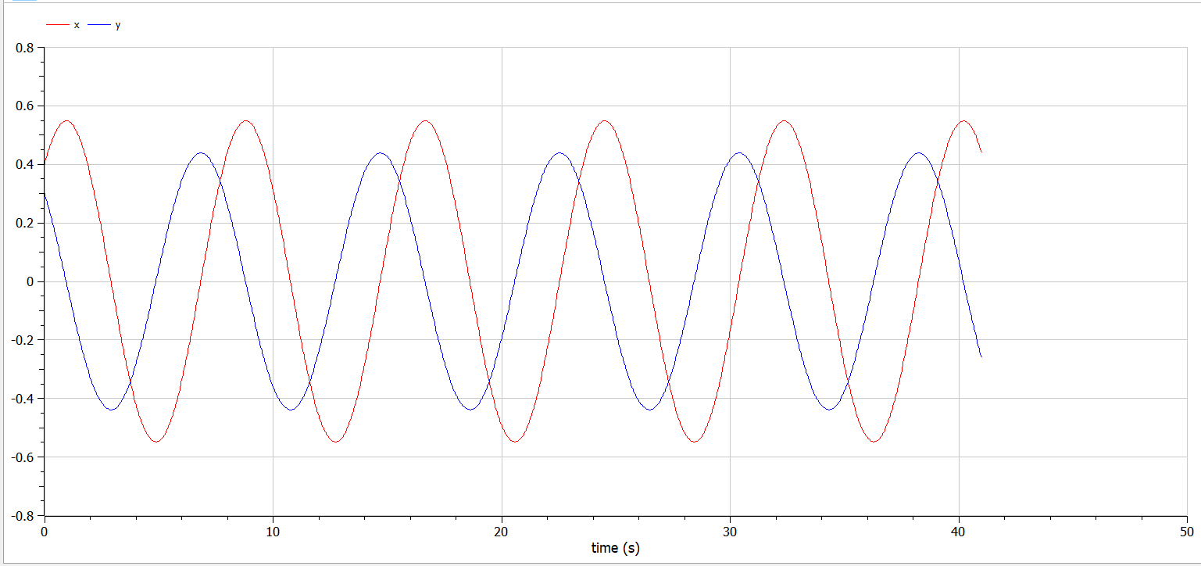

Figure 3: Колебания гармонического осциллятора без затуханий и без действий внешней силы, OpenModelica

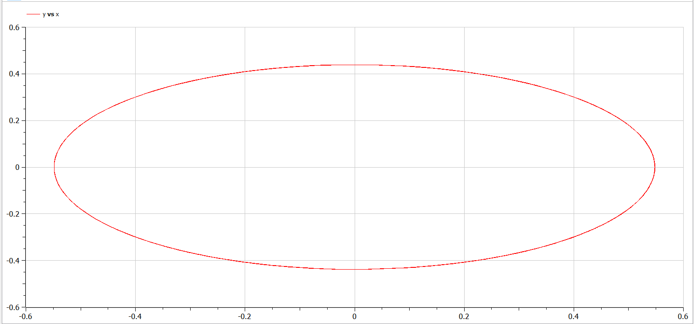

Figure 4: Фазовый портрет для модели колебаний гармонического осциллятора без затуханий и без действий внешней силы, OpenModelica

## 4.2 Модель колебаний гармонического осциллятора c затуханием и без действий внешней силы

Колебания гармонического осциллятора c затуханием и без действий внешней силы

$$\ddot{x}+0.8x+0.4x=0$$

На интервале $t∈\left[0;41\right]$ (шаг 0.05) с начальными условиями $x_{0}=0.4,y_{0}=0.3$

Приведу код на Julia и результаты моделирования (рис. 5, 6)

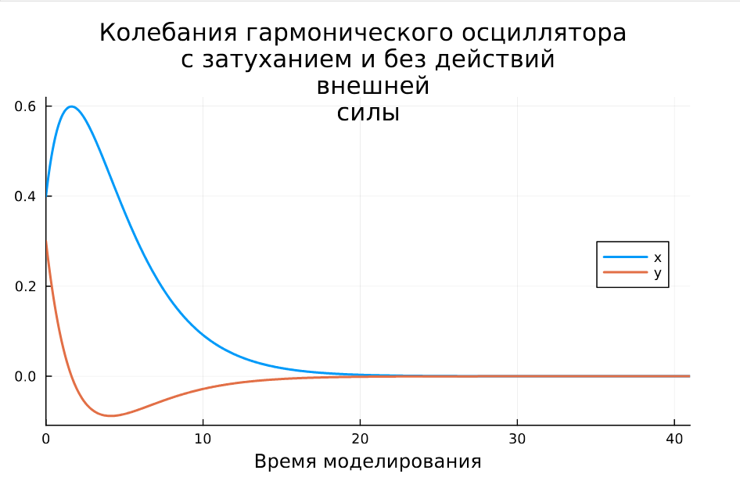

Figure 5: Колебания гармонического осциллятора c затуханием и без действий внешней силы

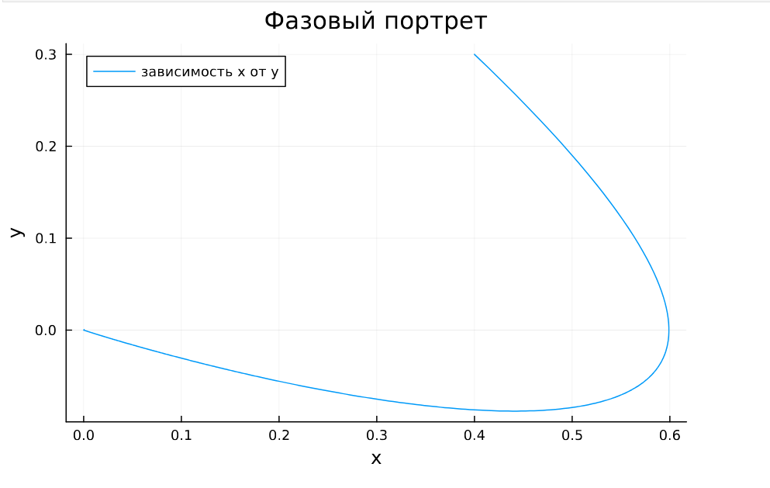

Figure 6: Фазовый портрет для модели колебаний гармонического осциллятора c затуханием и без действий внешней силы

function f2(u, p, t)  
 x, y = u  
 g, w = p  
 dx = y  
 dy = -g .*y - w^2 .*x  
 return [dx, dy]  
end  
p2 = [0.8, 0.4]  
tspan = (0, 41)  
u2 = [0.4, 0.3]  
problem2 = ODEProblem(f2, u2, tspan, p2)  
sol2 = solve(problem2, Tsit5(), saveat = 0.05)  
  
# Визуализация результатов  
plot(sol2,   
 title = "Колебания гармонического осциллятора   
 \n c затуханием и без действий   
 \n внешней силы",   
 label = ["x" "y"],   
 xaxis = "Время моделирования",   
 linewidth = 2,  
 legend = :right)  
   
plot(sol2, idxs = (1,2),  
 title = "Фазовый портрет",  
 xaxis = "x",  
 yaxis = "y",  
 label = "зависимость x от y")

А теперь то же самое представим на OpenModelica (рис. 7, 8):

model mathmod4_2  
 parameter Real g = 0.8;  
 parameter Real w = 0.4;  
 parameter Real x0 = 0.4;  
 parameter Real y0 = 0.3;  
 Real x(start=x0);  
 Real y(start=y0);  
equation  
 der(x) = y;  
 der(y) = -g .*y - w^2 .*x;  
end mathmod4_2;

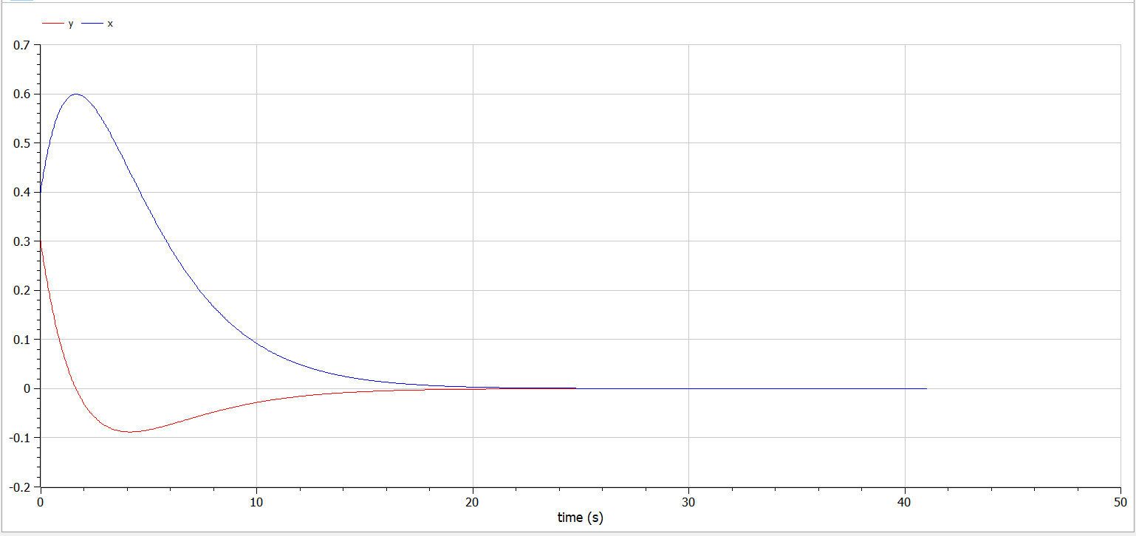

Figure 7: Колебания гармонического осциллятора c затуханием и без действий внешней силы, OpenModelica

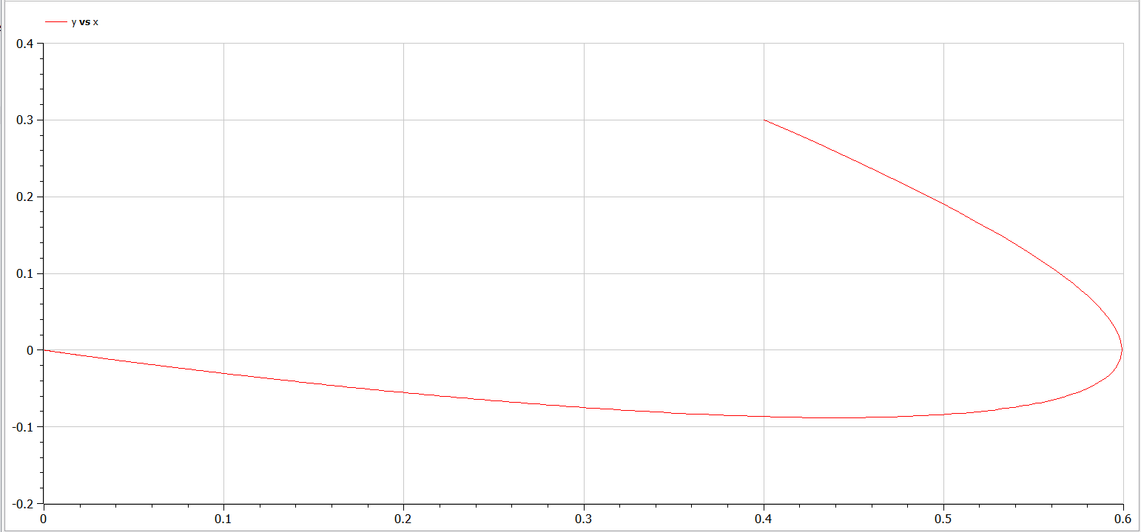

Figure 8: Фазовый портрет для модели колебаний гармонического осциллятора c затуханием и без действий внешней силы, OpenModelica

## 4.3 Модель колебаний гармонического осциллятора c затуханием и под действием внешней силы

Колебания гармонического осциллятора c затуханием и под действием внешней силы

$$\ddot{x}+\dot{x}+5x=cos\left(5t\right).$$

На интервале $t∈\left[0;41\right]$ (шаг 0.05) с начальными условиями $x_{0}=0.4,y_{0}=0.3$

Приведу код на Julia и результаты моделирования (рис. 9, 10)

f(t) = cos(5*t)  
  
function f3(u, p, t)  
 x, y = u  
 g, w = p  
 dx = y  
 dy = -g .*y - w^2 .*x + f(t)  
 return [dx, dy]  
end  
p3 = [1, 5]  
tspan = (0, 41)  
u3 = [0.4, 0.3]  
problem3 = ODEProblem(f3, u3, tspan, p3)  
sol3 = solve(problem3, Tsit5(), saveat = 0.05)  
  
# Визуализация результатов  
plot(sol3,   
 title = "Колебания гармонического осциллятора   
 \n c затуханием и под действием   
 \n внешней силы",   
 label = ["x" "y"],   
 xaxis = "Время моделирования",   
 linewidth = 2,  
 legend = :right)  
plot(sol3, idxs = (1,2),  
 title = "Фазовый портрет",  
 xaxis = "x",  
 yaxis = "y",  
 label = "зависимость x от y")

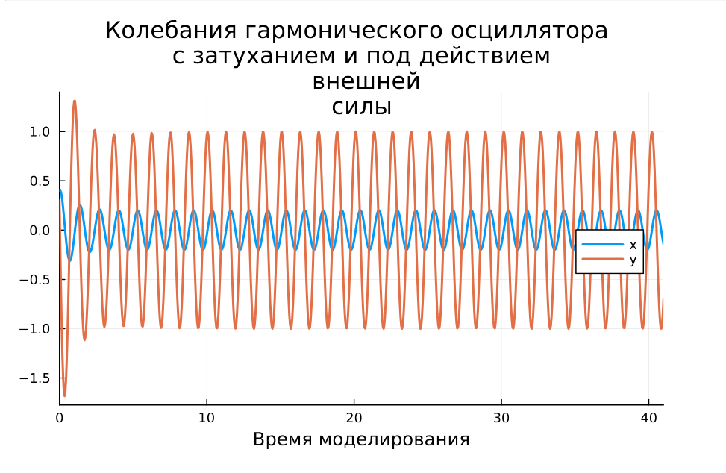

Figure 9: Колебания гармонического осциллятора c затуханием и под действием внешней силы

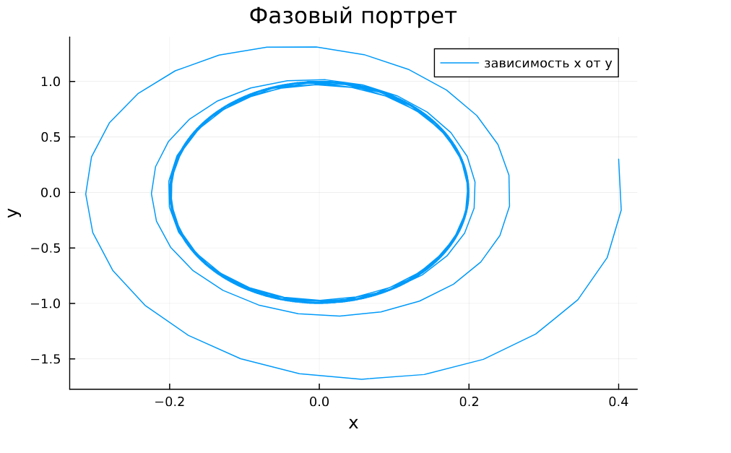

Figure 10: Фазовый портрет для модели колебаний гармонического осциллятора c затуханием и под действием внешней силы

А теперь то же самое представим на OpenModelica (рис. 11, 12):

model mathmod4_3  
 parameter Real g = 1;  
 parameter Real w = 5;  
 parameter Real x0 = 0.4;  
 parameter Real y0 = 0.3;  
 Real x(start=x0);  
 Real y(start=y0);  
equation  
 der(x) = y;  
 der(y) = -g .*y - w^2 .*x + cos(5*time);  
end mathmod4_3;

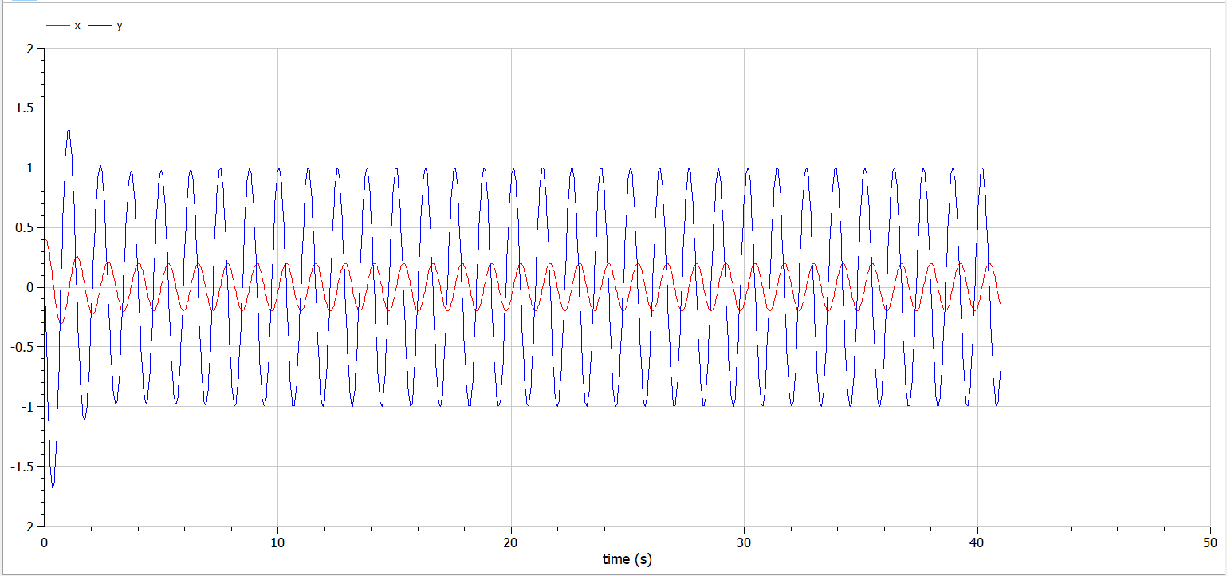

Figure 11: Колебания гармонического осциллятора c затуханием и под действием внешней силы, OpenModelica

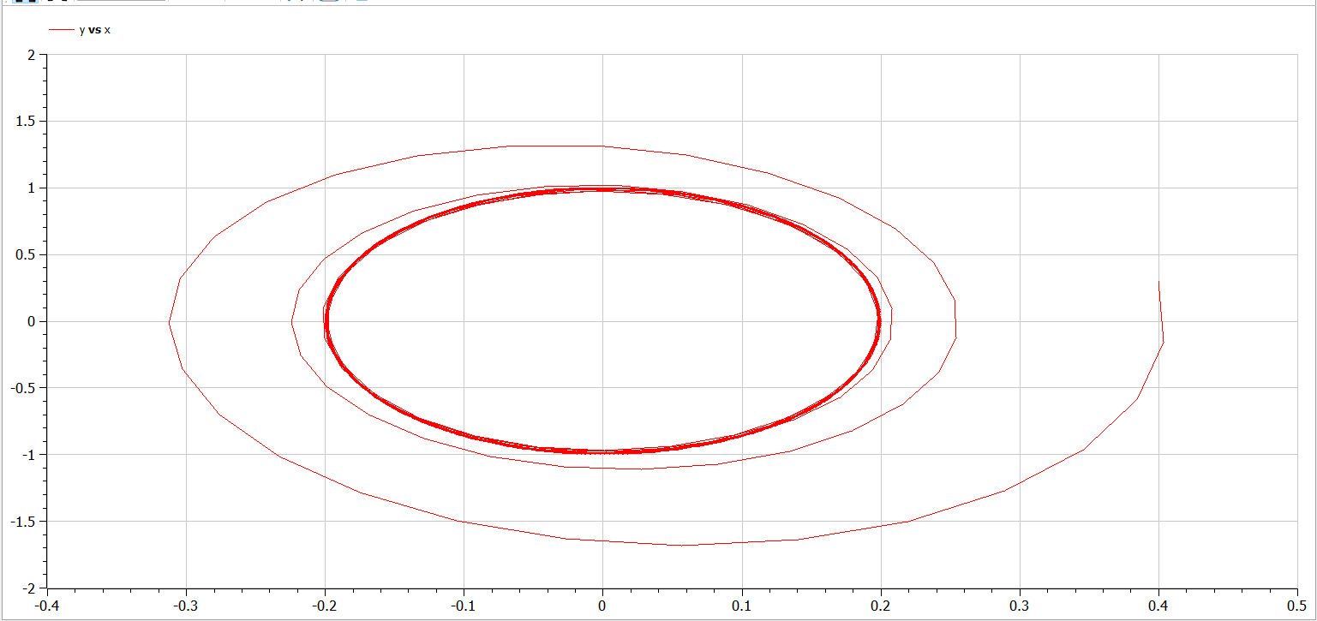

Figure 12: Фазовый портрет для модели колебаний гармонического осциллятора c затуханием и под действием внешней силы, OpenModelica

# 5 Выводы

В процессе выполнения данной лабораторной работы я построила математическую модель гармонического осциллятора.

# Список литературы

1. Гармонические колебания [Электронный ресурс]. URL: <https://ru.wikipedia.org/wiki/%D0%93%D0%B0%D1%80%D0%BC%D0%BE%D0%BD%D0%B8%D1%87%D0%B5%D1%81%D0%BA%D0%B8%D0%B5_%D0%BA%D0%BE%D0%BB%D0%B5%D0%B1%D0%B0%D0%BD%D0%B8%D1%8F>.